**Kým byl papež František podle televizních zpravodajů?**

**Informace pro učitele**

**anotace**

Pracovní list slouží jako podklad pro kritické a hodnotící čtení mediálního sdělení na příkladu televizní reportáže o životě a odkazu papeže Františka. Žáci nejprve analyzují jazyk a stylistické prostředky reportáže. Následně se vracejí k vybraným obrazovým záběrům a diskutují jejich funkci v rámci utváření mediálního obrazu. V další části porovnávají výpověď reportáže s autentickými papežovými texty, čímž si ověřují věrohodnost použitých informací. Pracovní list je zakončen reflexí a volbou tvrzení o míře objektivity reportáže.

**cílová skupina**

Pracovní list je koncipován pro práci v závěrečných ročnících základních škol a na středních školách

**vzdělávací cíl**

Žáci se zorientují v událostech kolem úmrtí papeže Františka.

Žáci se naučí kriticky číst zpravodajský žánr životopisné reportáže.

Žáci se naučí, co znamená pojem *„mediální obraz“*.

**rozvíjené kompetence a gramotnosti**

RVP ZV

Čtenářská a pisatelská gramotnost

Kompetence k řešení problémů

Průřezové téma Společnost pro všechny

RVPG

Kompetence k řešení problémů

průřezové téma mediální výchova

**celková časová náročnost**

45 minut

**postup výuky**

1. základní analýza reportáže (10 minut)

Žáci bezprostředně po zhlédnutí reportáže identifikují hodnotící jazyk (přídavná jména) a klíčové body papežova působení. Učí se rozpoznávat, jak média ovlivňují vnímání osobností pomocí jazykových prostředků a výběru informací.

1. Klíčové záběry (5 minut)

Žáci se vracejí k vybraným momentům z reportáže, které utvářejí emocionální rovinu sdělení. Diskutují o tom, jaké hodnoty dané záběry zprostředkovávají a proč byly do reportáže zařazeny. Tato část vede žáky k porozumění, jak média utvářejí sdělení prostřednictvím obrazu a tím rozvijí vizuální gramotnost.

1. Odkud se berou informace? (10 minut)

Žáci porovnávají výroky z reportáže s pasážemi z papežských dokumentů (*Evangelii Gaudium*, *Urbi et orbi 2022*). Cílem je ověřit, zda jsou mediální tvrzení podložená a odpovídají původním pramenům. Rozvíjí se schopnost práce s textem, hledání souvislostí a ověřování informací.

1. Vyhodnocení objektivity reportáže

Žáci si vybírají z několika hodnotících výroků ten, který podle nich nejlépe vystihuje míru objektivity reportáže. Učí se formulovat a obhajovat názor, zvažovat vyváženost a zaujatost mediálních sdělení.

1. Závěrečná reflexe (10 minut)

Žáci shrnují své poznatky a formují vlastní odpověď na klíčovou otázku pracovního listu: „Kým byl papež František podle televizních zpravodajů?“ Aktivita podporuje formulaci uceleného úsudku a posiluje schopnost spojit dílčí poznatky do celkového závěru.

* [**Kým byl papež František?**](https://edu.ceskatelevize.cz/video/18051-kym-byl-papez-frantisek)

**Kým byl papež František podle televizních zpravodajů?**

1. Po shlédnutí reportáže odpovězte:

Jaká přídavná jména na adresu papeže Františka v reportáži zaznívají?

* ……………………………………………………………………………………
* ……………………………………………………………………………………
* ……………………………………………………………………………………
* ……………………………………………………………………………………

Co František během svého úřadu dokázal?

Vypište 4 klíčové rysy jeho působení:

* ……………………………………………………………………………………
* ……………………………………………………………………………………
* ……………………………………………………………………………………
* ……………………………………………………………………………………

**Vraťte s k následujícím záběrům.**

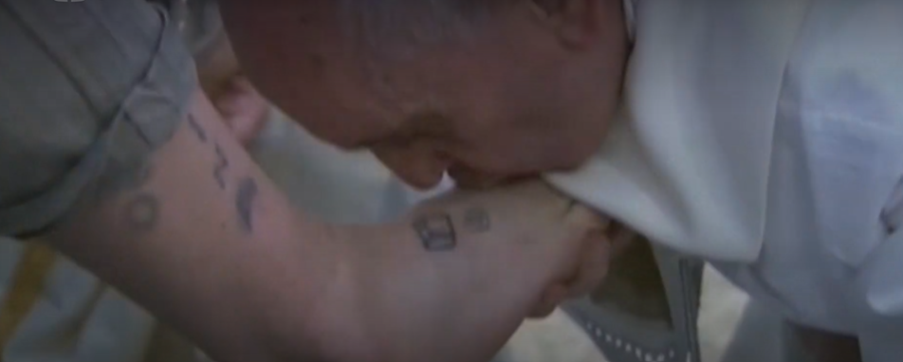

Papež František myje po vzoru Ježíše Krista nohy vězňům.

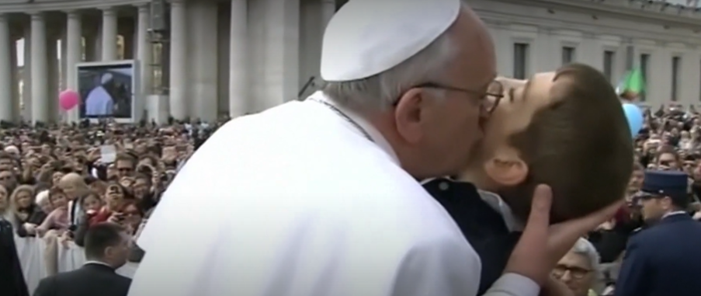

Papež František na setkání s věřícími objímá handicapovaného chlapce.

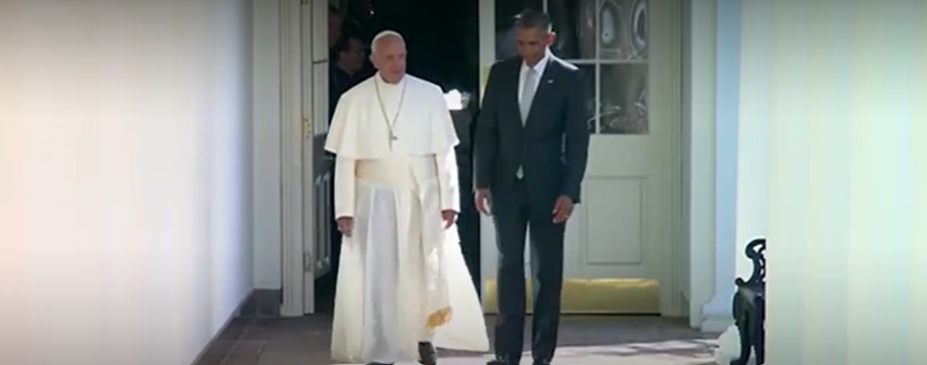

Papež František s americkým prezidentem Barackem Obamou.

**Co tyto záběry o postavě papeže Františka říkají? Proč tvůrci reportáže vybrali právě tyto události?**

………………………………………………………………………………………………………………….………………………………………………………………………………………………………………………..……………………………………………………………………………………………………………..…………………………………………………………………………………………………

…………..…………………………………………………………………………………………………

**Odkud se berou informace?**

V reportáži zaznělo: „V duchu Františka z Assisi vyznával skromnost a pokoru, církev by podle něj měla být chudá a pro chudé. Kritiku kapitalismu a neudržitelné spotřeby opíral o vlastní příklad…v době migračních krizí hájil uprchlíky a velmi těžce prožíval ruskou agresi na Ukrajině.

**Porovnejte toto tvrzení s papežovým poselstvím z Velikonoc 2022 a Apoštolskou exhortací Evangelii Gaudium z roku 2013. Vyznačte pasáže, které mu odpovídají.**

*Kéž nastane mír pro sužovanou Ukrajinu, která je tak těžce zkoušena násilím a ničením v kruté a nesmyslné válce, do níž byla zatažena. Kéž nad touto strašlivou nocí utrpení a smrti brzy vzejde nový úsvit naděje! Zvolme si mír. Přestaňme ukazovat své svaly, zatímco lidé trpí. Prosím, prosím, nezvykejme si na válku, všichni se zavažme, že budeme z balkonů i z ulic požadovat mír! Ať ti, kdo jsou v čele národů, naslouchají volání lidu po míru. Mír! Ať si vyslechnou znepokojivou otázku, kterou si vědci položili téměř před sedmdesáti lety: "Skoncujeme s lidstvem, nebo se lidstvo zřekne války?". (Russell-Einsteinův manifest, 9. července 1955).*

*V srdci nosím všechny ty početné ukrajinské oběti, miliony uprchlíků a vnitřně vysídlených osob, rozvrácené rodiny, staré lidi, kteří zůstali sami, zlomené životy a města srovnaná se zemí. Mám v očích pohled dětí, které osiřely a utíkají před válkou. Když se na ně podíváme, nemůžeme neslyšet jejich bolestný křik, stejně jako křik mnoha dalších dětí, které trpí po celém světě: těch, které umírají hladem nebo nedostatkem péče, těch, které jsou oběťmi zneužívání a násilí, a těch, kterým bylo odepřeno právo narodit se.*

*Uprostřed válečné bolesti se objevují i povzbudivá znamení, jako jsou otevřené dveře mnoha rodin a komunit v celé Evropě, které přijímají migranty a uprchlíky. Kéž se tyto četné skutky lásky stanou požehnáním pro naše společnosti, někdy degradované velkým sobectvím a individualismem, a pomohou je učinit pohostinnými pro všechny.*

Urbi et orbi papeže Františka, Velikonoce 2022

*Jedna z příčin této situace tkví v našem vztahu k penězům, protože pokojně přijímáme jejich nadvládu nad sebou a nad společenskými vztahy. Kvůli finanční krizi, kterou procházíme, zapomínáme, že u jejího původu je hluboká antropologická krize: popření primátu lidské bytosti! Stvořili jsme nové modly. Klanění se starozákonnímu zlatému teleti (srov. Ex 32,1-35) dostalo novou a nelítostnou podobu v kultu peněz a v diktátu ekonomie bez tváře a bez opravdového lidského zaměření. Finance i hospodářství jsou světovou krizí odhaleny ve svých vlastních nerovnováhách a ukazují vážný nedostatek ve své antropologické orientaci: lidská bytost se redukuje pouze na jedinou z jejích potřeb – na konzum. Zatímco zisky pouze malého počtu jednotlivců exponenciálně rostou, výdělky většiny se stále více vzdalují 42 evangelii gaudium od blahobytu této šťastné menšiny. Tato nerovnováha plyne z ideologií, které obhajují absolutní autonomii trhů a finančních spekulací.*

Apoštolská exhortace Evangelii Gaudium z roku 2013

**Byla reportáž objektivní?**

**Vyberte z následujících tvrzení to, které nejvíce vystihuje vyznění reportáže.**

1. Reportáž byla objektivní, protože zmiňovala všechno skutečnosti z papežova života.
2. Reportáž nebyla objektivní, protože vykreslovala papeže v příliš dobrém světle.
3. Reportáž byla objektivní, protože nabídla výčet zásadních událostí z papežova působení a zmiňovala jak jeho úspěch, tak kritiku jeho odpůrců.
4. Reportáž nebyla objektivní, protože upozaďovala kritika Františkova přístupu.

**Na závěr si prohlédněte vyplněné odpovědi, připomeňte si obsah reportáže a odpovězte na ústřední otázku.**

Kým byl papež František podle televizních zpravodajů?

………………………………………………………………………………………………………………….………………………………………………………………………………………………………………………..……………………………………………………………………………………………………………..……………………………………………………………………………………………

…………..………………………………………………………………………………………………

Co jsem se touto aktivitou naučil(a):

………………………………………………………………………………………………………………………………………………………………………………………………………………………………………………………………………………………………………………………………………………………………………

 Autor: Bohumil Melichar  
Toto dílo je licencováno pod licencí Creative Commons [CC BY-NC 4.0]. Licenční podmínky navštivte na adrese [https://creativecommons.org/choose/?lang=cs].